Курскому бизнес-сообществу презентовали «Инвестиционный стандарт 2.0»
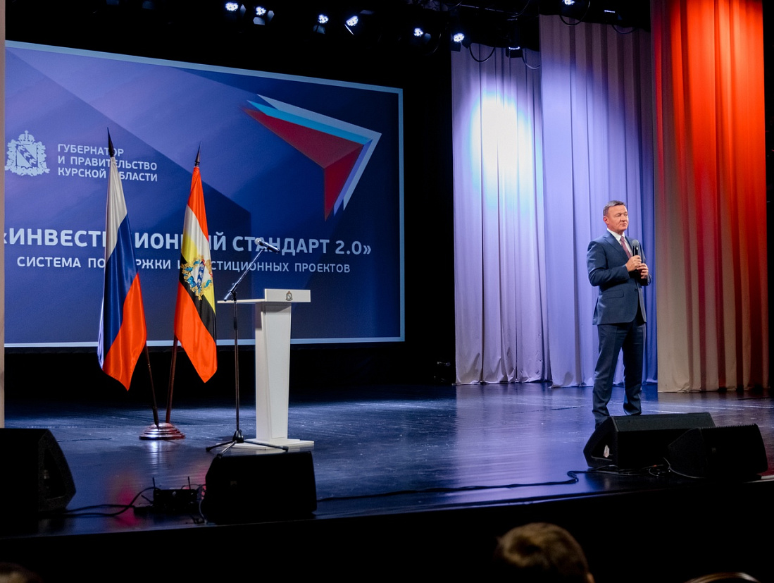

В областном Дворце молодежи состоялась презентация бизнес-сообществу новой системы поддержки инвестиционных проектов Курской области «Инвестиционный стандарт 2.0» и национального проекта «Производительность труда». В мероприятии принял участие губернатор Курской области Роман Старовойт.
«Все регионы России ведут борьбу за инвестиции. Чтобы систематизировать уровни поддержки, президент в 2021 году дал поручение разработать единый «Инвестиционный Стандарт 2.0». Мы сразу приступили к подготовке. Поэтому элементы Стандарта действуют уже с прошлого года. Наша цель – устранить типовые барьеры на пути предпринимателя и сократить срок от возникновения идеи до реализации проекта», – отметил глава региона.
Министр экономического развития Курской области Левон Осипов рассказал о пяти элементах инвестиционного стандарта. Отдельно он выделил Корпорацию развития Курской области, которая сопровождает инвесторов в режиме «одного окна», структурирует проекты, помогает привлечь финансирование и получить все необходимые разрешения. Организация также выполняет функции управляющей компании инвестиционных площадок с коллективной инфраструктурой особой экономической зоны «Третий полюс» и индустриального промышленного парка «Юбилейный».
Также губернатор остановился на одном очень важном для инвесторов моменте – трудовых ресурсах. Он подчеркнул, что в Курской области 11,5 тысяч свободных вакансий, при этом уровень безработицы очень низкий – 0,3%, что в два раза меньше общероссийского. Решить проблему нехватки рабочих рук можно только путем повышения эффективности производства. Для этого создан центр компетенций, который в рамках национального проекта «Производительность труда» оказывает адресную поддержку нашим предприятиям.

